庆安县检验检测中心

2022年预算

目 录

第一部分 庆安县检验检测中心概况
一、单位职责
二、单位机构设置
三、单位人员构成
第二部分 庆安县检验检测中心2022年预算报表
一、收支总表
二、收入总表
三、支出总表
四、财政拨款收支总表
五、一般公共预算支出表
六、一般公共预算基本支出表
七、一般公共预算“三公”经费支出表
八、政府性基金预算支出表
九、项目支出表
十、项目支出绩效表
十一、国有资本经营预算支出表

第三部庆安县检验检测中心2022年预算情况说明
第四部分 名词解释

第一部分 庆安县检验检测中心概况

一、单位职责
庆安县检验检测中心隶属于庆安县市场监督管理局,主要职责：负责国家有关质量技术监督工作法律法规贯彻实施，以及查处质量技术监督方面违法行为，受理产品质量申诉、投诉案件，并对其进行调查和处理。承担全市范围内产品质量监督检验检测任务，建立社会公用计量标准，执行计量器具强制检定和国家法律法规的其他计量测试任务，为社会提供计量技术咨询、培训与服务。按全省统检计划承担全省酒类产品质量监督检验工作; 负责锅炉、压力容器、压力管道制造安装监督检验和定期检验，安全阀年度检验。

二、单位机构设置
本单位有内设机构6个。综合股、衡器检定股、计量检定测试股、产品质量检验股、锅炉压力容器检验股、酒类检验股。

三、单位人员构成
庆安县检验检测中心编制总数为40个，其中：行政编制0个，事业编制40个，工勤编制0个。实有人员53人，其中：在职人员35人，离退休人员18人。与上年预算相比，实有人数无变化，其中：在职人数减少1人，离退休人数增加1人。

第二部分 庆安县检验检测中心2022年预算公开报表

- 收支总表
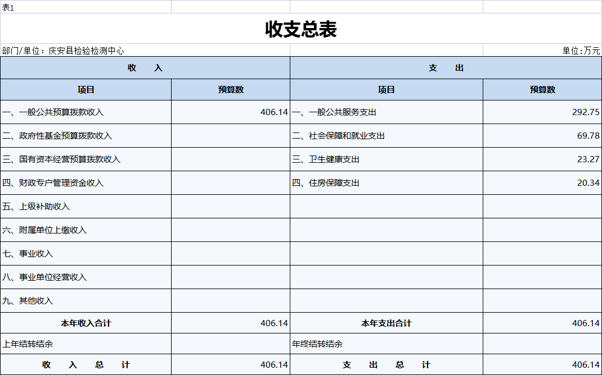
- 收入总表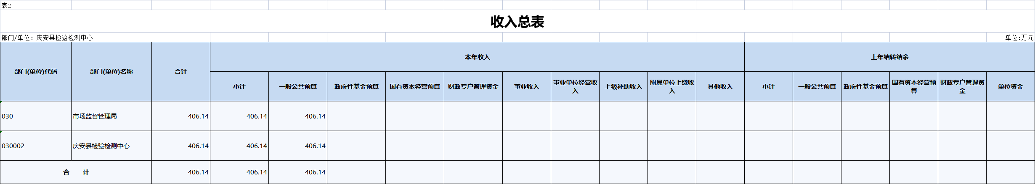
- 支出总表
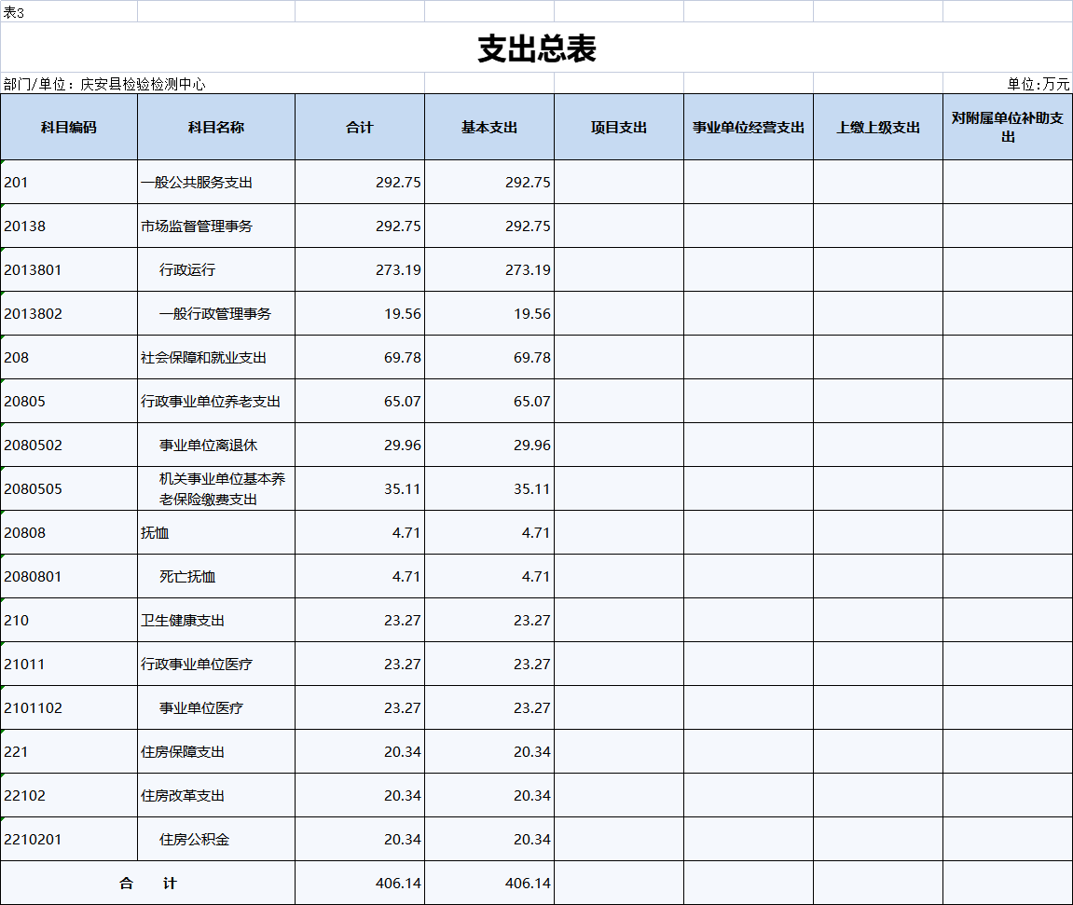
- 财政拨款收支总表
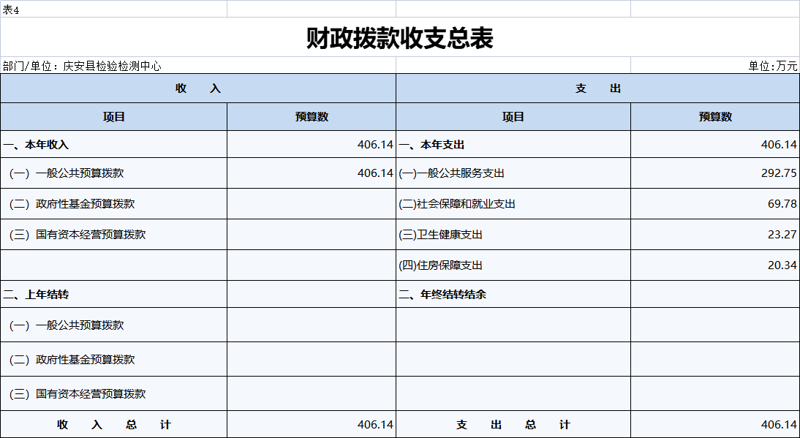

五一般公共预算支出表
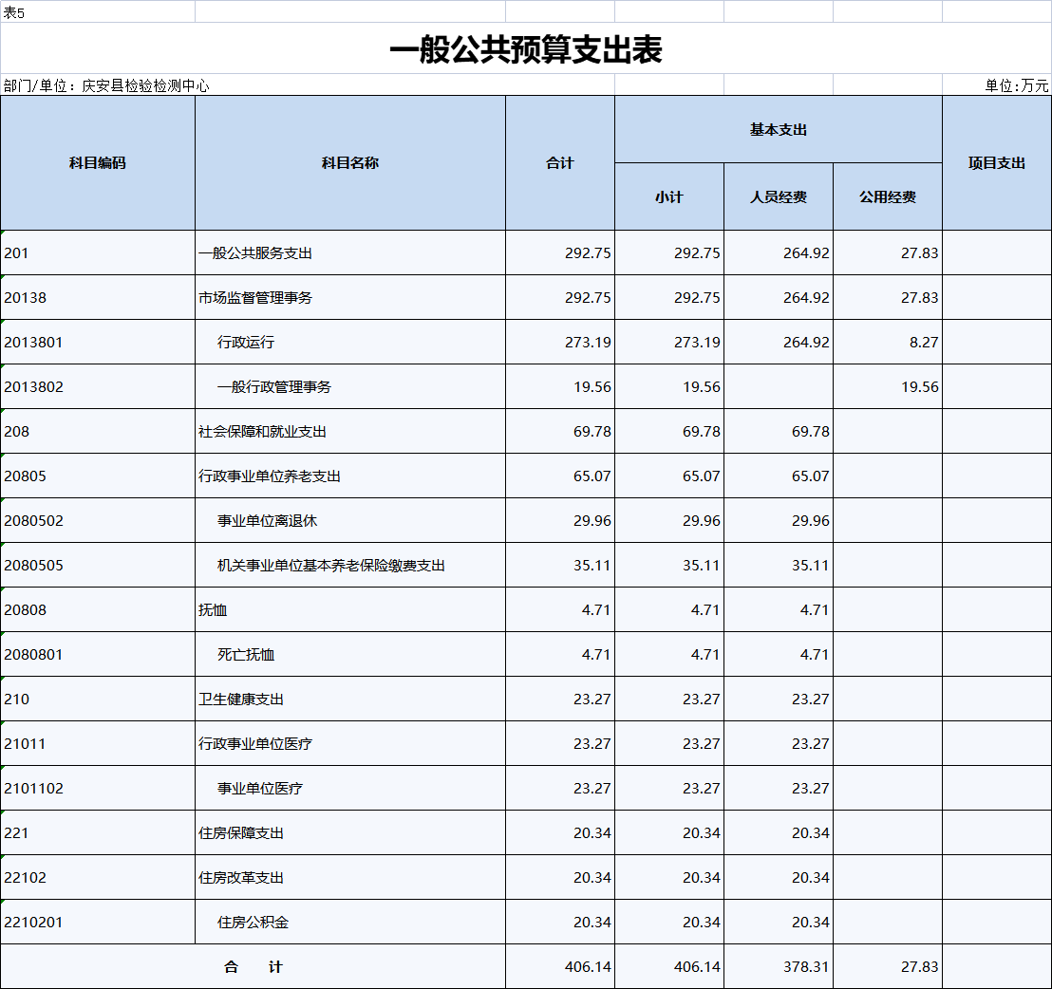
六、一般公共预算基本支出表
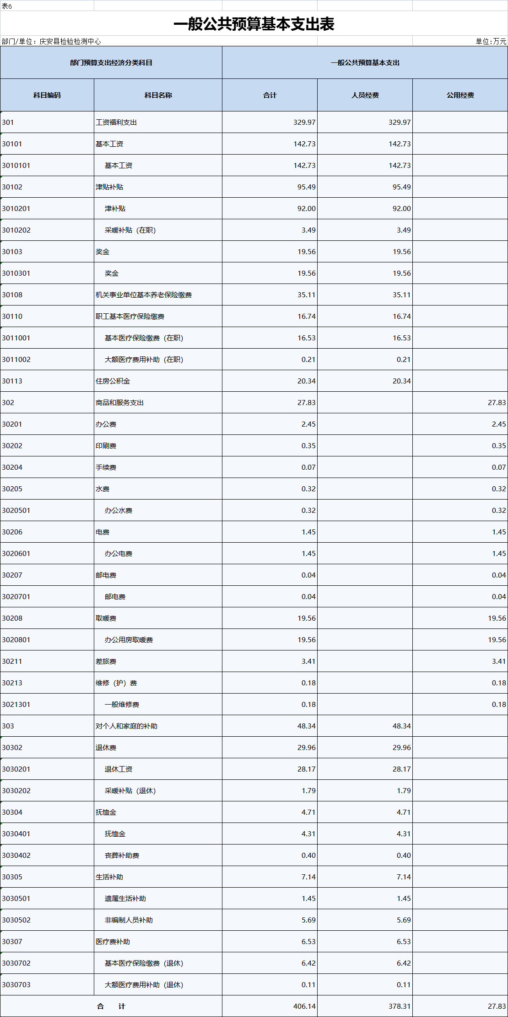

七、一般公共预算“三公”经费支出表
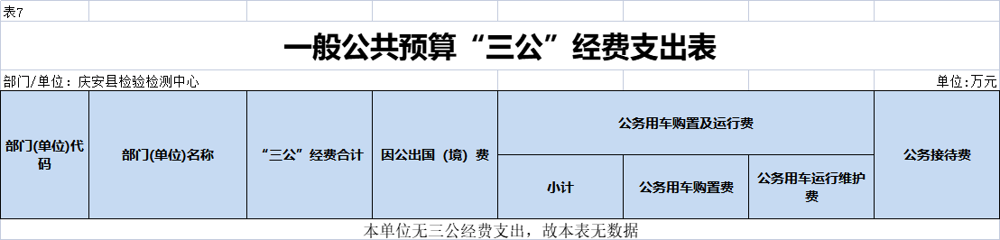
八、政府性基金预算支出表
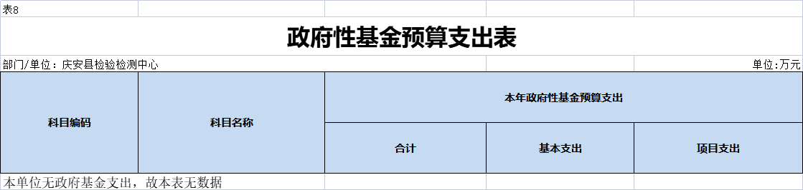
九、项目支出表
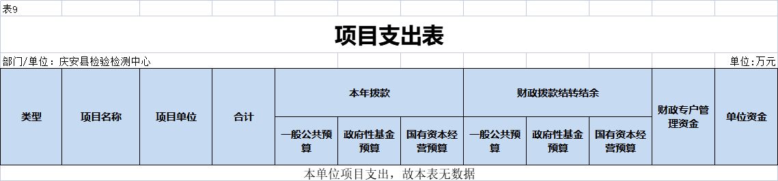
十、项目支出绩效表
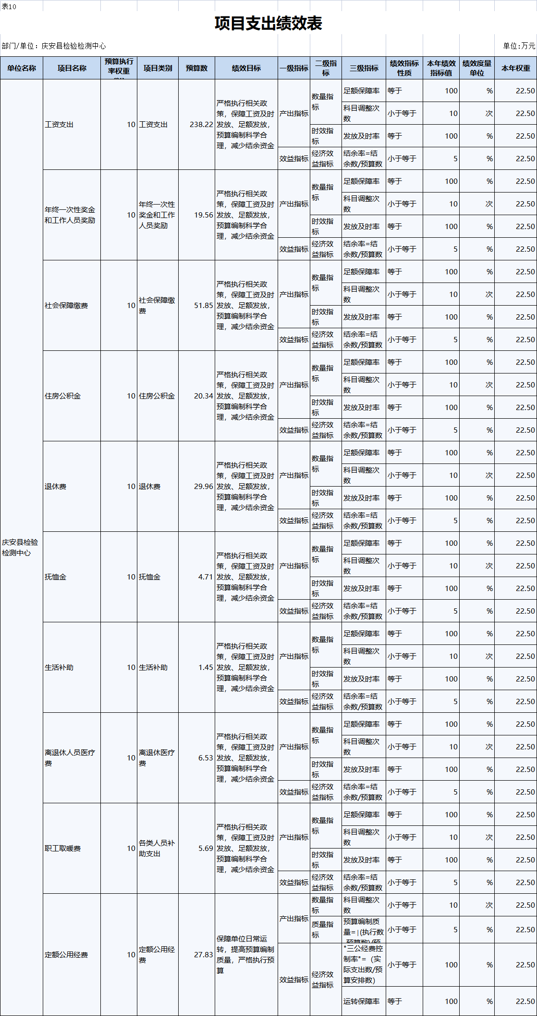
十一、国有资本经营预算支出表

第三部分 庆安县检验检测中心2022年预算情况说明

一、关于收支总表的说明
按照综合预算的原则，庆安县检验检测中心所有收入和支出均纳入部门预算管理。2022年，庆安县检验检测中心收入总预算406.14万元，为一般公共预算拨款收入总预算406.14万元、比上年预算增加12.78万元，主要原因是人员工资增加。支出总预算406.14万元，包括：一般公共服务支出292.75万元，比上年预算（减少）4.03万元，主要原因是人员减少。社会保障和就业支出69.78万元，比去年预算增加7.24万元，卫生健康支出23.27万元，比去年预算增加3.96万元，住房保障支出20.34万元，比去年增加5.62万元，主要原因是人员工资增加。
二、关于收入总表的说明
2022年，庆安县检验检测中心收入预算406.14万元，其中：一般公共预算收入406.14万元，占100%；
三、关于支出总表的说明
2022年，庆安县检验检测中心支出预算406.14万元，其中：基本支出406.14万元，占100%。
四、关于财政拨款收支总表的说明
2022年，庆安县检验检测中心财政拨款收入预算406.14万元，其中，一般公共预算拨款406.14万元，财政拨款支出预算406.14万元，其中，一般公共服务支出292.75万元，比上年预算（减少）4.03万元，主要原因是人员减少。社会保障和就业支出69.78万元，比去年预算增加7.24万元，卫生健康支出23.27万元，比去年预算增加3.96万元，住房保障支出20.34万元，比去年增加5.62万元，主要原因是人员工资增加。

五、关于一般公共预算支出表的说明
2022年，庆安县检验检测中心一般公共预算支出406.14万元，其中：基本支出406.14万元.
1、201一般公共服务支出292.75万元，上年预算数296.78万元，比上年预算减少4.03万元，减少1.37%，主要原因是调整工资，压缩费用。
2、210卫生健康支出23.27万元，上年预算19.31万元，比上年预算增加3.96万元，增长17.02%，主要原因是调整缴费基数项目，导致金额增加。
3、208社会保障和就业支出69.78万元，上年预算数62.54万元，比上年预算增加7.24万元，增长10.37%，主要原因是人员工资增加.死亡抚恤金增加。
4、221住房保障支出20.34万元，上年预算数14.72万元，比上年预算增加5.62万元，增加27.63%，主要原因是工资变动，调整缴费基数项目，导致金额增加。

六、关于一般公共预算基本支出表的说明
2022年，庆安县检验检测中心一般公共预算基本支出406.14万元，其中：人员经费378.31万元，公用经费27.83万元。
1、301工资福利支出329.97万元，上年预算325.61万元，比上年增加4.36万元，增加1.32%，主要原因是人员变动及保险测算基数调整，导致金额增加。
2、302商品和服务支出27.83万元，上年预算3.6万元，比上年增加24.23万元，增加87%，主要原因是定额经费增加及房屋取暖费增加，
3、303对个人和家庭补助支出48.34万元，上年预算39.82万元，比上年增加8.52万元，增加17.62%，主要原因是：工资调整，增加取暖费。
七、关于一般公共预算“三公”经费支出表的说明
2022年，庆安县检验检测中心一般公共预算“三公”经费支出0万元，其中：因公出国（境）费0万元，公务用车购置费0万元，公务用车运行维护费0万元，公务接待费0万元。比上年预算（减少）3.72万元，主要原因是财政压缩经费。
（一）因公出国（境）经费。2022年预算安排0万元，比上年预算增加（减少）0万元。主要原因是无公出国（境）.
（二）公务接待费。2022年预算安排0万元，比上年预算增加（减少）0万元.主要原因是无公务接待费.
（三）公务用车购置及运行费。2022年预算安排0万元，比上年预算（减少）0万元。其中：公务用车购置费0万元，比上年预算增加（减少）0万元.主要原因是无公务用车购置费；公务用车运行维护费0万元，比上年预算（减少）3.72万元，主要原因是财政压缩经费。

八、关于政府性基金预算支出表的说明
2022年，庆安县检验检测中心政府性基金支出0万元，无政府性基金预算支出。
九、机关运行经费情况说明
本单位为事业单位，无机关运行经费。
十、关于政府采购预算情况说明
2022年，庆安县检验检测中心采购预算总额2万元，其中：货物类预算0万元、工程类预算0万元、服务类预算2万元。
十一、关于国有资产占有使用情况说明
截止2021年末，庆安县检验检测中心共有房屋3816.59平方米，车辆4台，单价50万元（含）以上设备0台。
十二、关于项目支出绩效目标的说明
2022年，庆安县检验检测中心实行绩效目标管理的项目0个，涉及预算金额0万元。
十三、关于国有资本经营预算支出表的说明
2022年检验检测中心没有使用国有资本经营预算算拨款安排的支出。

第四部分 名词解释

主要对收入项目、支出项目、支出科目和绩效目标进行解释说明，收入和支出项目按公开当年部门预算编制手册中定义进行解释，科目名称按公开当年政府收支分类科目中定义进行解释。
绩效目标：是预算绩效管理对象计划在一定期限内达到的产出和效果，包括产出指标、效益指标和服务对象满意度指标，是绩效运行监控、绩效自评价、部门评价、财政评价等预算绩效管理工作的前提和基础。

